**Komenda Powiatowa Państwowej Straży Pożarnej w Janowie Lubelskim**

**Komenda Powiatowa Państwowej Straży Pożarnej znajduje się przy ulicy Piłsudskiego 58 w Janowie Lubelskim**

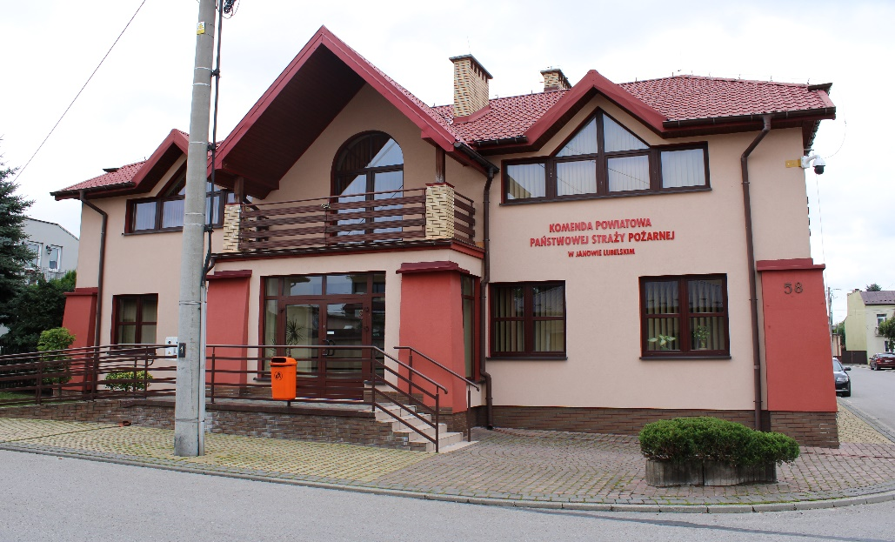

**Komendą Powiatową Państwowej Straży Pożarnej w Janowie Lubelskim kieruje Komendant Powiatowy Państwowej Straży Pożarnej brygadier Tomasz Serwatka**



**Komendantowi w pracy pomaga Zastępca Komendanta a także pracownicy wydziałów i sekcji.**

**Czym zajmuje się komenda ?**

**Komenda prowadzi nadzór i kontrolę przestrzegania przepisów ochrony przeciwpożarowej na terenie powiatu**

**Komenda organizuje krajowy system ratowniczo- gaśniczy na obszarze powiatu janowskiego**

**Komenda dba o bezpieczeństwo pożarowe na terenie powiatu janowskiego**

**Sporządza analizy stanu bezpieczeństwa powiatu w zakresie ochrony przeciwpożarowej**

**Komenda organizuje szkolenia i doskonalenie zawodowe dla strażaków Państwowej Straży Pożarnej, a także prowadzi kursy szkoleniowe dla strażaków ochotników, przygotowując ich do prowadzenia działań gaśniczych i ratowniczych**

**Komenda dokonuje odbiorów obiektów budowlanych w zakresie ochrony przeciwpożarowej, sprawdza i uczestniczy w prowadzeniu próbnych ewakuacji**

**Komenda współpracuje z wieloma organami oraz różnymi urzędami**

**Komenda uczy dzieci i młodzież jak bezpiecznie zachowywać się w różnych sytuacjach**

**Komenda poprzez Jednostkę Ratowniczo- Gaśniczą przez całą dobę dba o bezpieczeństwo , w przypadku zagrożeń gasi pożary, pomaga osobom które uległy wypadkom drogowym, ratuje i pomaga zwierzęta, pomaga chronić budynki, urządzenia i przedmioty w czasie nagłych zdarzeń (na przykład burzy)**

**Żeby załatwić sprawę w Komendzie możesz:**

**Napisać pismo i wysłać na adres:**

**Komenda Powiatowa Państwowej Straży Pożarnej w Janowie Lubelskim ul. Piłsudskiego 58**

**23-300 Janów Lubelski**

**Zadzwonić na numer 15 87 24 340**

**Wysłać fax na numer 015 87 21 182**

**Wysłać e-mail na adres :** [**kp_janowlubelski@straz.lublin.pl**](mailto:kp_janowlubelski@straz.lublin.pl)

**Przynieść pismo do Komendy na ulicę Piłsudskiego 58 w Janowie Lubelskim**

**Napisać pismo i wysłać je za pomocą platformy e-PUAP:**

[**www.epuap.gov.pl**](http://www.epuap.gov.pl)

**ePUAP to skrót nazwy Elektroniczna Platforma Usług Administracji Publicznej Do tego sposobu trzeba mieć internet i swoje konto w ePUAP**